«Я русский бы выучил…» - программа обучения русскому языку детей мигрантов в ДОЛ

И.С. Дубровина,
с. Костенково, Кемеровская обл.

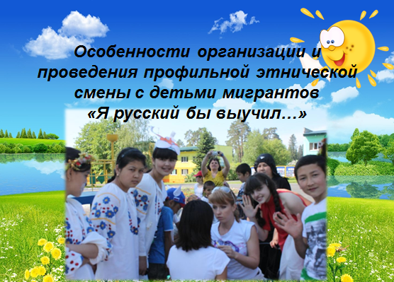
Сотни тысяч мигрантов едут к нам в поисках работы. Многие из них оседают в России надолго, привозя с собой и семьи. Прибывающие мигранты, как правило, недостаточно хорошо владеют русским языком. Не знают русского языка и их дети, которым предстоит расти и получать образование в русскоязычной среде.
Проведение инновационной работы в области преподавания русского языка детям мигрантов является вопросом чрезвычайно актуальным, так как именно обучение языку принимающей страны является основой процесса интеграции мигрантов и их детей.
Традиционная методика преподавания русского языка в школе основным предметом изучения предполагает его логико-грамматическую систему. То есть в центре внимания учителя и учеников оказываются готовые знания о языке, предъявляемые для запоминания в виде правил, их объяснений, схем, моделей, таблиц и т.п. Основной же целью изучения русского языка, как иностранного, является не знакомство с ним как с лингвистическим феноменом, а усвоение его для общения и выражения собственной мысли. Известно, что система языка формируется поэтапно: фонетика - морфология - синтаксис - лексика. Таким образом, детям мигрантов в экстремально быстрые сроки приходится усваивать язык, минуя ступени поэтапного формирования его системы.
В областном оздоровительно-образовательном центре «Сибирская сказка», который находится в с. Костенково Новокузнецкого района, проводятся различные профильные смены, три года назад в Центре была апробирована программа для детей мигрантов «Я русский бы выучил…»
Эта смена называлась «этнической». Приехали дети, совсем не знающие русского языка или знающие его гораздо хуже своих российских сверстников. Дети из других республик, оздоравливаясь и закаляясь в загородном лагере, осваивали на природе русский язык как государственный и язык межкультурного общения через игру и другую интересную для них деятельность (кукольные спектакли, конкурсы, путешествия, состязания, викторины).
Ребёнок, находясь на такой профильной смене, реализовал не только свой творческий потенциал, но и общественное «я», утверждая себя среди сверстников и взрослых, активно включаясь в жизнь лагеря, совершенствуя при этом знания русского языка.
Составляя программу профильной смены «Я русский бы выучил…», мы ставили перед собой основную цель – обучать детей общению. Общение, как деятельность человека, становится не только целью, но и средством её достижения. Дети мигрантов, плохо зная русский язык, видят в нем набор слов и грамматических правил, не воспринимая его как средство общения. Мы посчитали, что для достижения положительного результата педагогам детского оздоровительного лагеря необходимо на занятиях использовать наглядность, ТСО и обязательно игру как одно из средств обучения. Использование игры на занятиях с детьми способствует не только активизации учебного процесса, но и созданию благоприятной психологической атмосферы. В игре важен не результат, а сам процесс переживаний, связанных с игровыми действиями. Эта специфическая особенность игры несет в себе большие воспитательные возможности, так как она дает педагогу возможность программировать определенные положительные чувства играющих детей в процессе обучения. Играя определенную роль (шамана, козленка, путешественника и др.), входя в неё, ребенок расширяет, обогащает, углубляет свои собственные знания. Использование игры как средства обучения, предполагает принятие решения: как поступить, что сказать, как выиграть. Это способствует обострению мыслительной деятельности детей.
Кроме того, мы посчитали, что общению детей, доброму отношению к окружающему их миру (камням, животным, растениям) будут способствовать занятия на природе. «Учебным кабинетом» под открытым небом был выбран лесной массив на территории лагеря, где уже создан экологический маршрут «Сказочные тропы Кузбасса», который можно использовать для ознакомления детей с природой Сибири.
Большое значение для формирования интереса детей мигрантов к изучению окружающей природы имеет их познавательная и практическая деятельность на сказочной экологической тропе. Задания на маршруте побуждают детей не только использовать свои знания из разных предметных областей, но и самое важное – принимать посильное участие в исследовательской и природоохранной работе.
Параллельно с этим, сидя на «Земляничной поляне» ребята выполняли артикуляционную гимнастику, разучивали скороговорки, выразительно читали вслух отрывки собственных произведений, рассказывали о достопримечательностях своей исторической родины, делились секретами национальной кухни. Проводимые на природе игры и речевые упражнения, помимо устранения языкового барьера в общении, помогали преодолевать детям и проблемы в коммуникации. Постепенно ребята становились более уверенными при подготовке не только отрядных, но и общелагерных мероприятий.
Изучая различные разделы программы, мы постоянно обращались к этическим нормам поведения детей, так как считали, что тщательная проработка норм поведения закладывает основу нормативных речеведческих умений, формирует коммуникативную культуру, обеспечивает понимание и уважение культурно-нравственных установок русского народа. Учитывая эту важную особенность, в программу для детей мигрантов был включен раздел «Секреты речевого этикета».
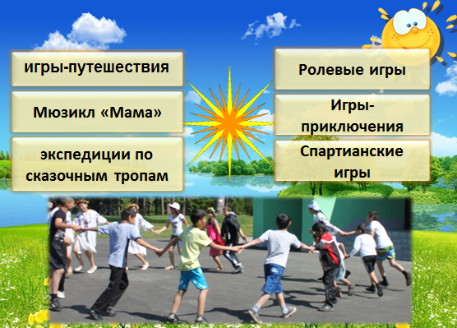
Данный раздел программы помогал решать нам следующие задачи: знакомил детей с правилами вежливого поведения и речи; вводил в активный словарь детей мигрантов этикетные формулы, в соответствии с ситуацией общения; формировал этикетные речевые навыки и умения (автоматические этикетные речевые действия); неосознанное этикетное поведение.
При проведении коммуникативных игр дети в группах, готовили домашний праздник, оформляя приглашения для друзей, придумывали игры, вспоминали рецепты своих любимых блюд, конструировали праздничные наряды. При создании, казалось бы, простых ситуаций у детей мигрантов возникали различные психологические проблемы в общении, проигрывая их заранее, они смогли с помощью педагога найти ответы на многие волнующие их вопросы (как угостить человека, как вступить в игру, в которую играют другие дети и др.). Педагог в такой ситуации выступал в роли консультанта, а взаимодействие его с детьми рассматривалось как сотворчество.
В методическом плане использование различных игр при обучении детей мигрантов русскому языку позволили педагогу решить следующие задачи: совершенствовать лексические, грамматические навыки; формировать речевые умения; развивать наблюдательность, внимательность, креативные способности. Игры, проводимые с детьми мигрантами, не носили чисто лексический или грамматический характер. Например, лексические игры становились орфографическими в зависимости от цели их использования и содержания. Если игра вызывает интерес и активность детей, дает им проявить себя в увлекательной для них деятельности, то это способствует быстрому и прочному запоминанию русскоязычных слов и предложений.
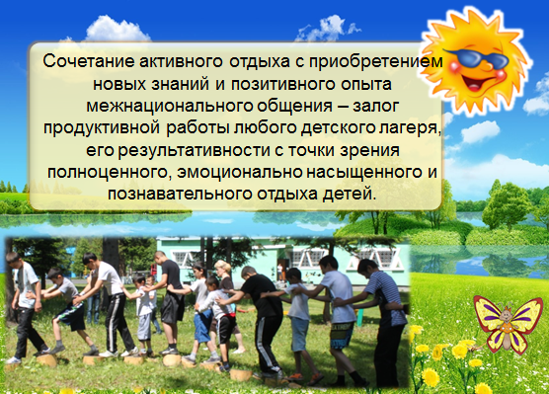
В качестве материала для подготовки различных занятий (спектакля, мюзикла, игры-путешествия, экспедиции по сказочным тропам) педагоги использовали русские народные сказки, пословицы, загадки, детскую художественную литературу. При таком подходе дети мигрантов лучше чувствовали самобытность и колорит русского языка, понимали особенности русского художественного слова. Например, постановка кукольного спектакля стала не просто знакомством с русским фольклором, а превратилась в коллективное творчество при составлении сценария, подборе звукового оформления и др.

